2017广州一模作文样文及评析

2017广州一模已经结束，语文试题已在紧张阅卷中，下面分享12篇作文样文，附专家评语。给大家参考。看看你这次写的作文属于哪一个等级？

1号文 评分：19+10+20=58

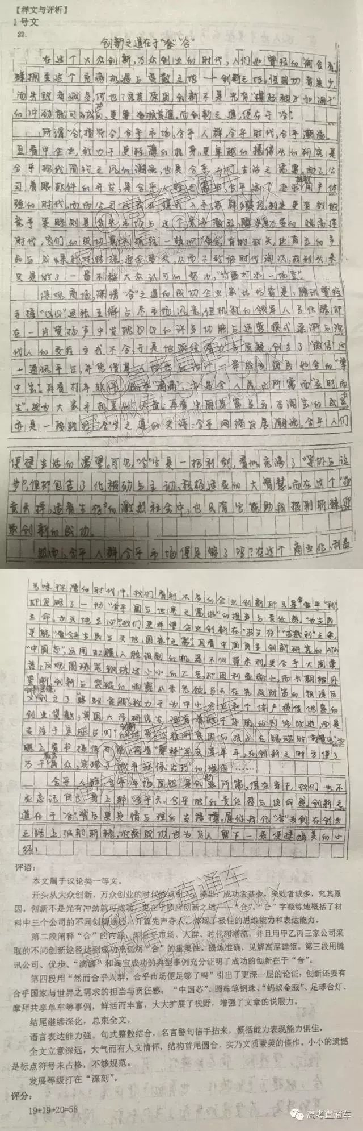2号文 评分：19+18+19=56

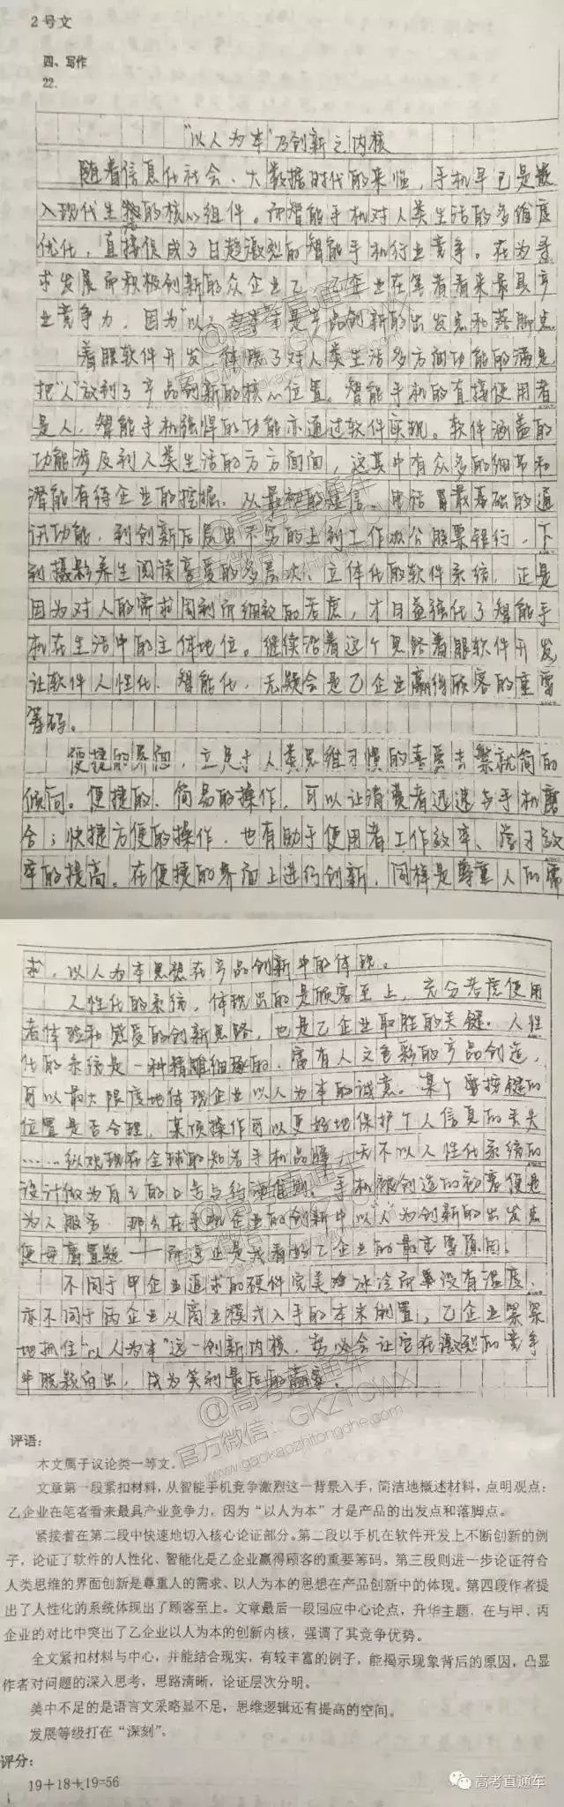

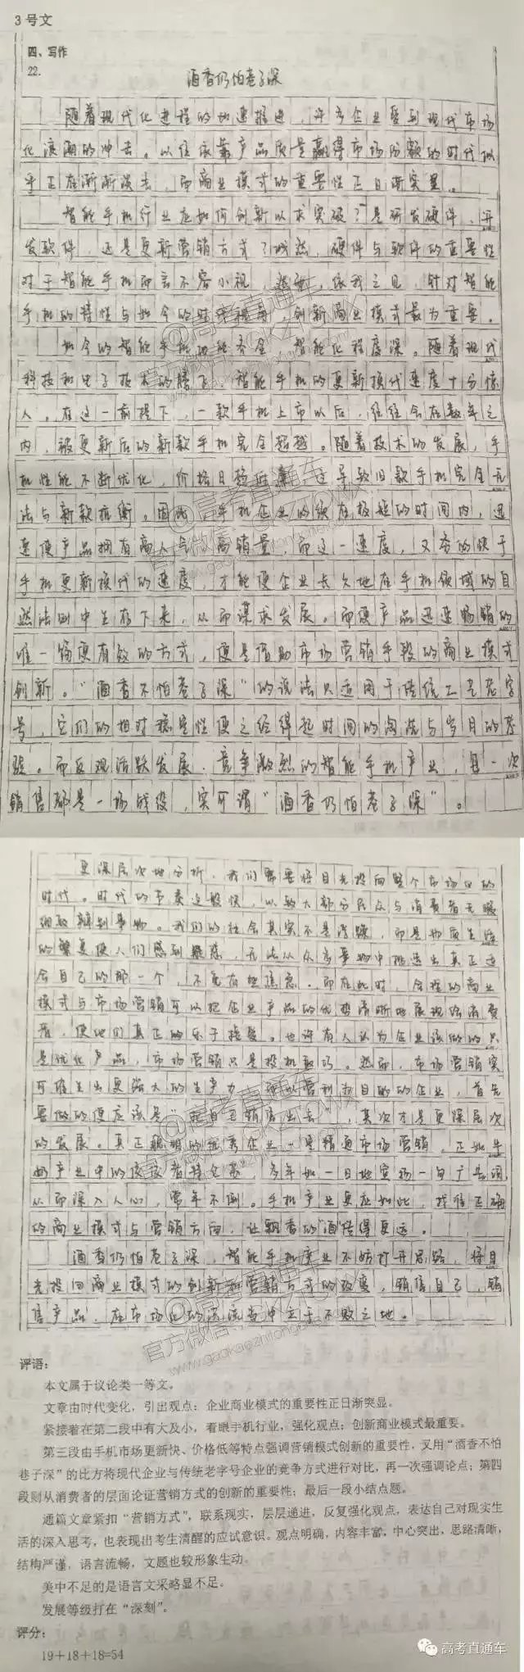3号文 评分：19+18+18=54

4号文  评分：17+17+17=51

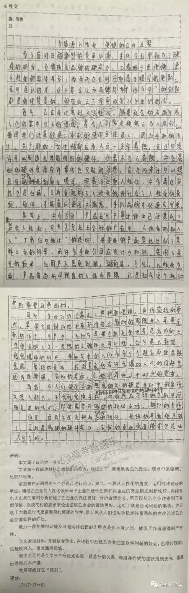

5号文  评分：16+17+16=49

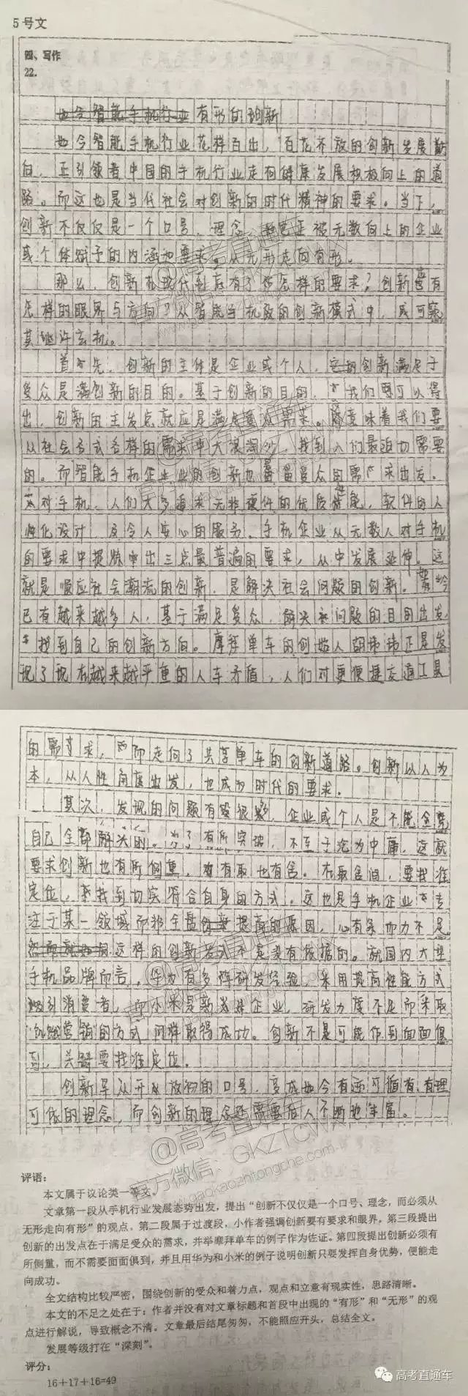

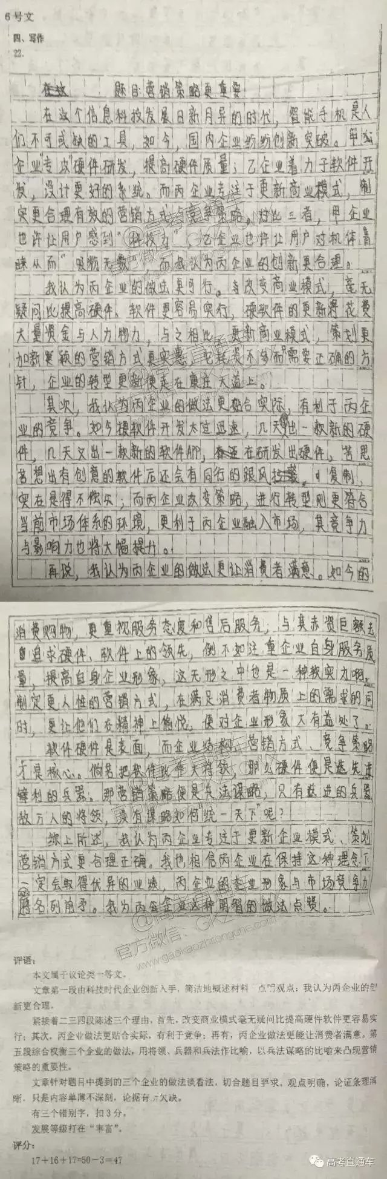6号文   评分：17+16+17=50-3=47（有三个错别字）

7号文   评分：16+15+16=47-2=45（有两个错别字）

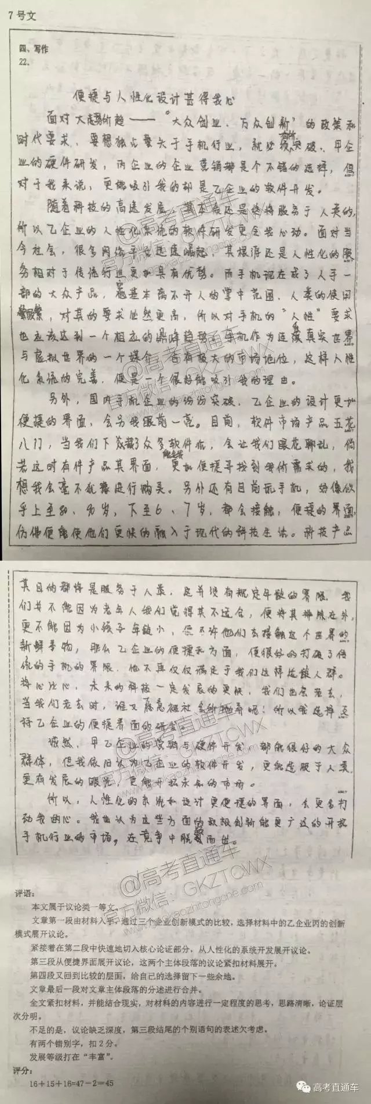

8号文   评分：15+15+15=45

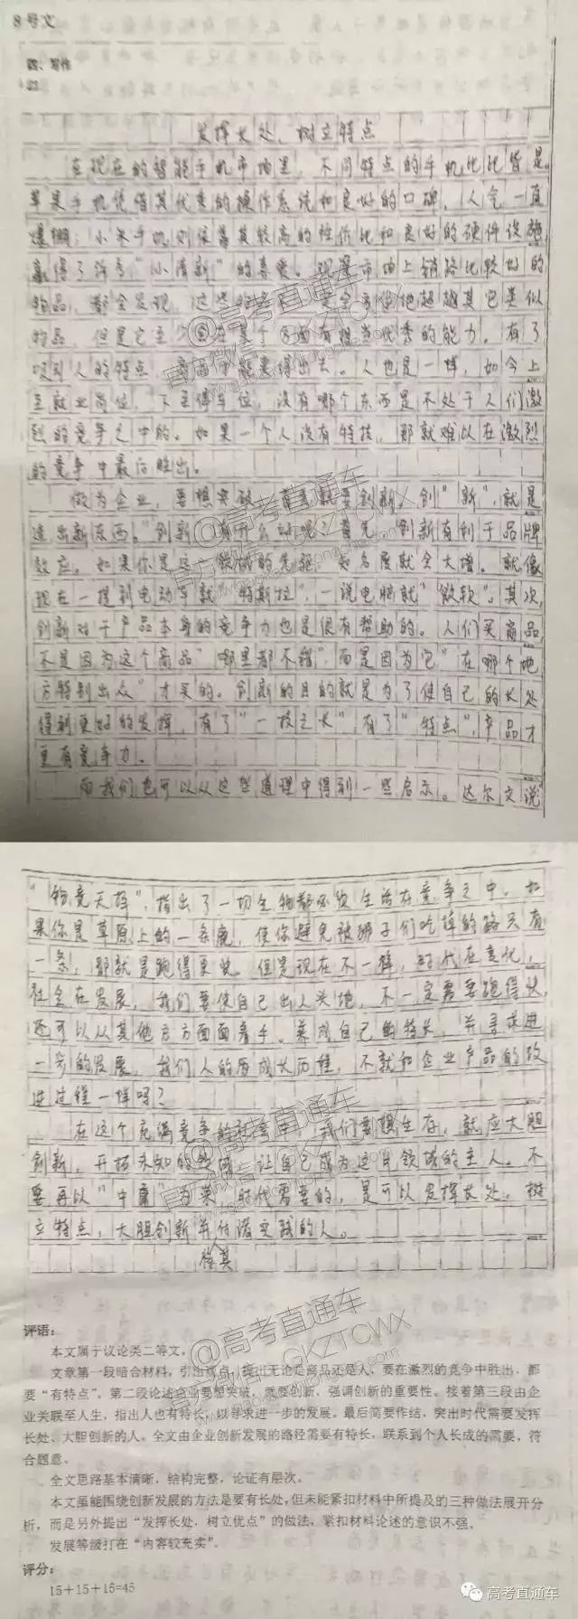

9号文  评分：14+14+14=42

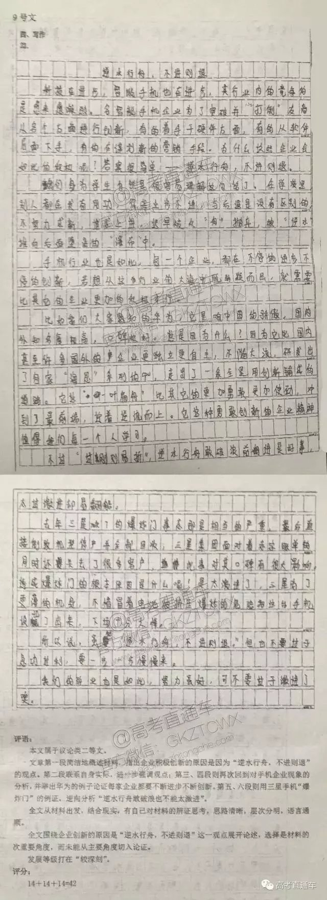

10号文  评分：12+12+12=36

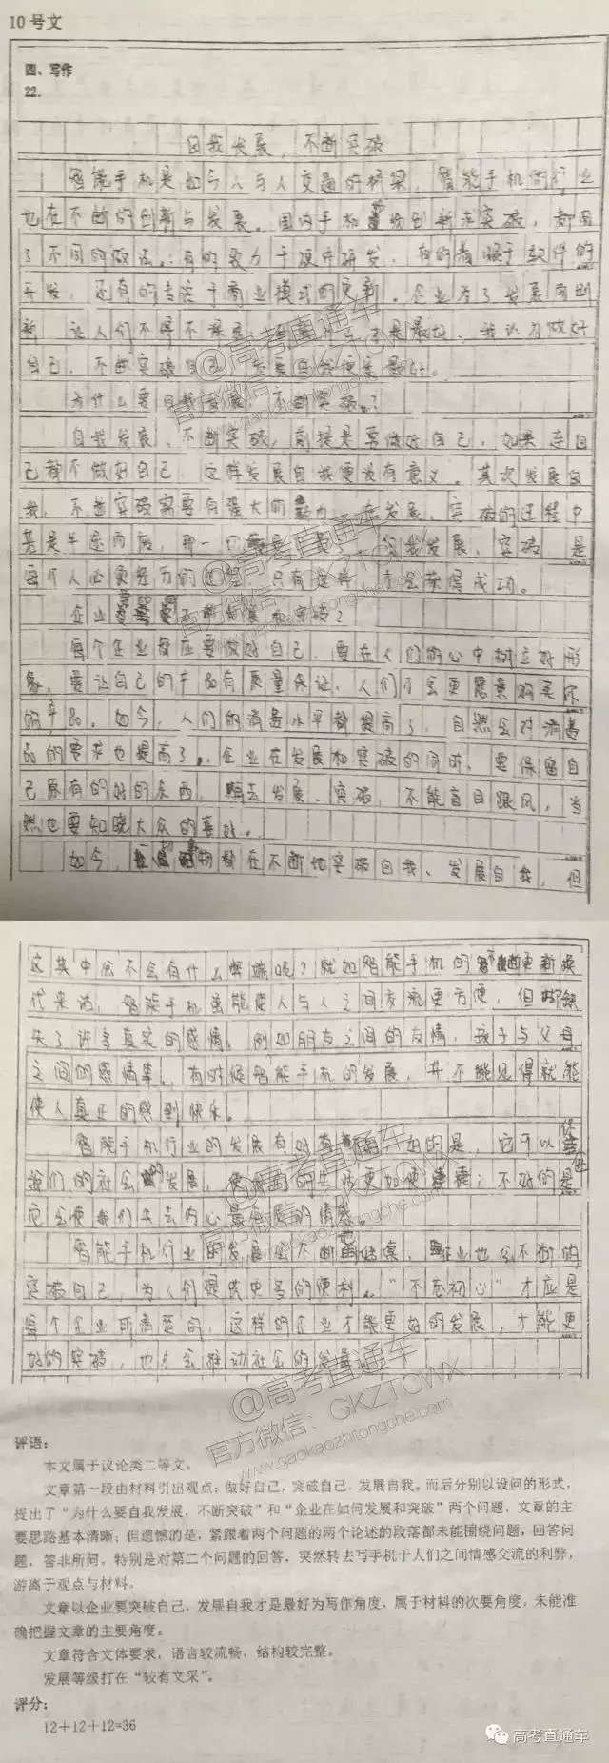

11号文  评分：10+12+12=34

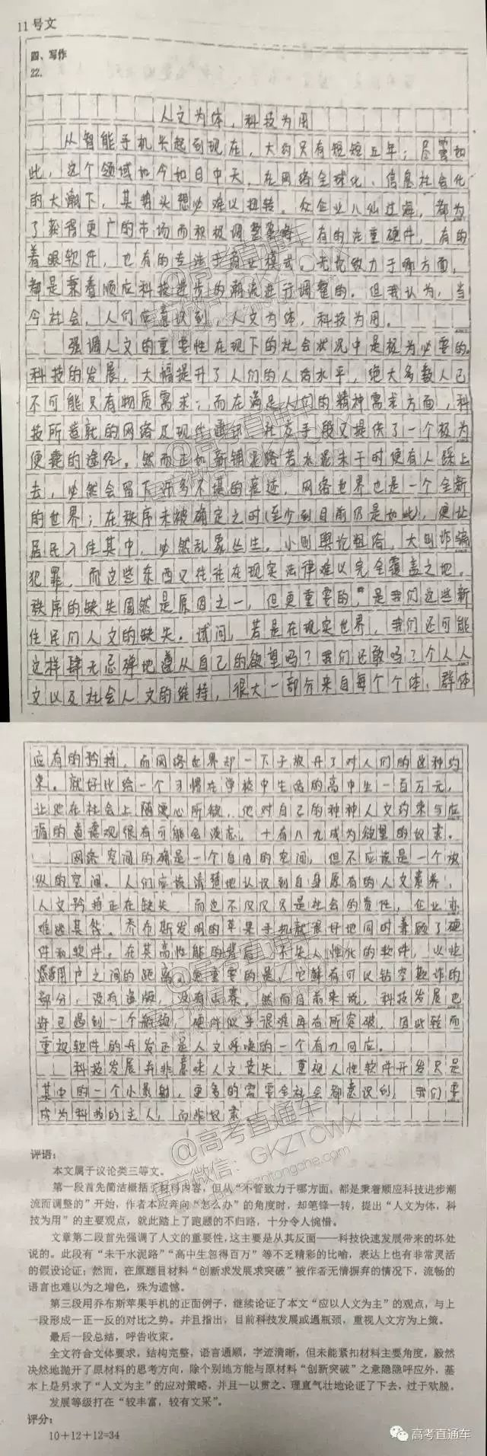

12号文  评分：9+11+10=30

